1. Что такое сериализация, десериализация?



1. Какие существуют форматы сериализации? Поясните структуру для каждого формата. Какие классы для работы с ними существуют в .NET?

Форматы:

* бинарный
* SOAP
* xml
* JSON

Для каждого формата предусмотрен свой класс: для сериализации в бинарный формат - класс **BinaryFormatter**, для формата SOAP - класс **SoapFormatter**, для xml - **XmlSerializer**, для json - **DataContractJsonSerializer**.

1. Какие классы существуют в пространстве имен System.Xml?

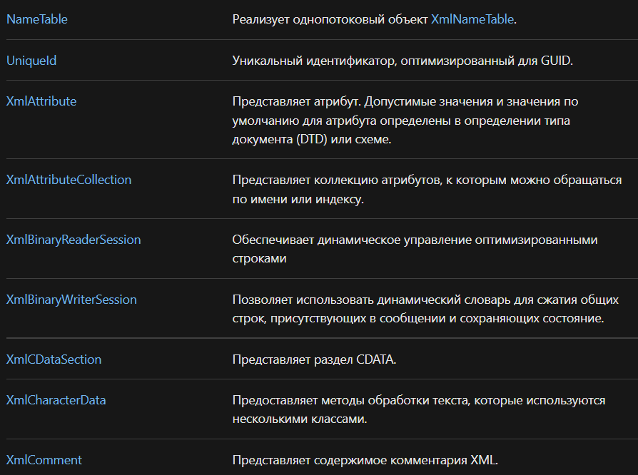

1. Какие атрибуты используются для настройки XML сериализации?

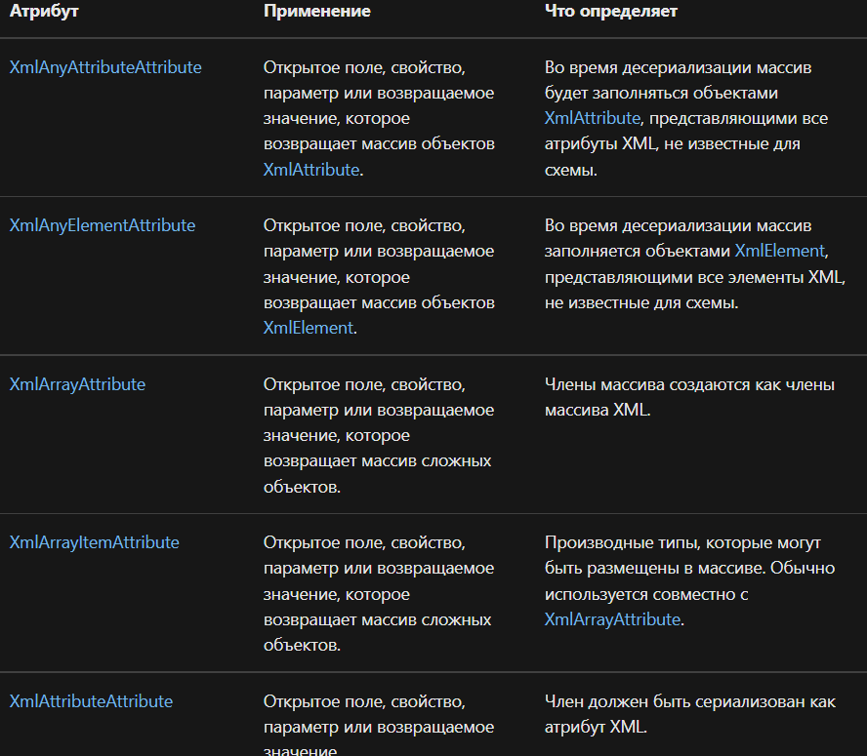

1. В чем отличие BinaryFormatter или SoapFormatter?

В отличие от BinaryFormatter, платформа и операционная система не влияют на успешное восстановление данных, сериализированных с помощью SoapFormatter.

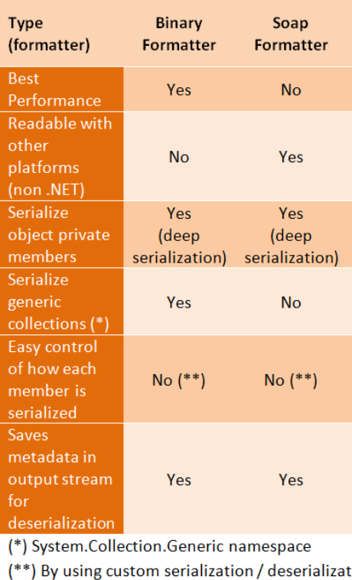

1. Лучшая производительность
2. Читаемо с другими платформами
3. Сериализовать общую коллекцию

ТУТ НАПИСАНЫ ТОЛЬКО КОЛОНКИ

С ОТЛИЧИЯМИ

1. Что такое сериализация контрактов данных, контракт данных?

**Контракт данных** – это тип (класс или структура), объект которого описывает информационный фрагмент (открытые поля и свойства) - один из механизмов сериализации.

1. Где и для чего используются атрибуты [OnSerializing], [OnSerialized], [OnDeserializing], [OnDeserialized]?

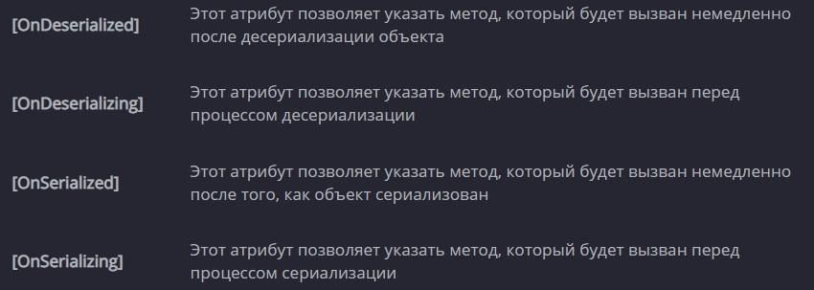

1. Что такое XPath? Приведите пример.

**XPath** представляет язык запросов в XML. Он позволяет выбирать элементы, соответствующие определенному селектору (селекторы: выбор текущего/родительского узла, выбор всех узлов с определенным именем, выбор всех атрибутов текущего узла)

1. Какие возможности дает LINQ to Xml. Приведите примеры

* предоставляет возможности модификации документа в памяти объектной модели документа (DOM) и поддерживает выражения запросов LINQ.
* можно запросить и изменить документ, а после того, как изменим его, можем сохранить его в файл или сериализовать его и отправить через Интернет.
* интеграция с Language-Integrated Query (LINQ). Эта интеграция позволяет писать запросы к XML-документу в памяти для получения коллекций элементов и атрибутов.
* возможность использовать результаты запроса в качестве параметров для XElement, а конструкторы объектов XAttribute обеспечивают мощный подход к созданию деревьев XML.